«Слово о полку» меняет прописку

Раскрыта тайна сборника Мусина-Пушкина
Источник: Новая газета http://www.novayagazeta.ru/arts/65831.html
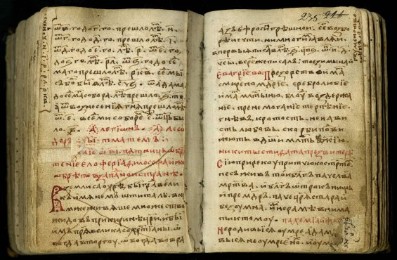

СПРАВКА «НОВОЙ
В конце XVIII века в руки собирателя древностей графа А.И. Мусина-Пушкина попал рукописный сборник со «Словом о полку Игореве». Граф издал «Слово» в Москве в 1800 году. В 1812-м вместе с библиотекой в особняке на Разгуляе оригинал погиб. Со слов издателя было известно, что книгу он приобрел у Иоиля Быковского, бывшего архимандрита Спасо-Преображенского монастыря Ярославля. Через 200 лет оказалось, что граф солгал.
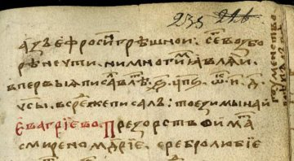
Автограф Ефросина. «Аз Ефросин грешнои. Сего во зборе не чти, ни многим являй». (Я Ефросин грешный. Этого в собрании не читай и многим не показывай.)
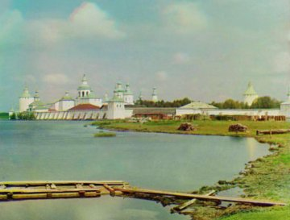
Кирилло-Белозерский монастырь. 1909
Сергей ПРОКУДИН-ГОРСКИЙ
Все оказалось не так, как 200 лет думали. Обнаруженные сотрудником Пушкинского Дома Александром Бобровым архивные документы свидетельствуют, что граф Алексей Иванович Мусин-Пушкин не покупал Хронограф у частного лица в Ярославле. Являясь обер-прокурором Синода, он изъял рукописную книгу из собрания Кирилло-Белозерского монастыря.
После отставки графа следственная комиссия запрашивала его о судьбе кирилло-белозерского Хронографа и еще десяти рукописей. Две из них вскоре отыскались, а девять нет.
Алексей Иванович отвечал, что книги находятся «во дворце». И что это известно «всему Синоду».
Дело было при Павле I. Но скандал замяли. А граф позже вроде как откупится от своей совести: в 1805-м подарит Александру I Лаврентьевскую летопись. И тоже сошлется на частное приобретение. Лишь недавно открылось, что он взял ее из Новгородской Софии.
Граф умел лукавить. Он и впрямь передал Екатерине II «Слово о полку». Только не подлинник Хронографа (исторического сочинения, после которого следовали «баснословные повести»), а специально снятую копию. Позже ее найдут в бумагах императрицы.
А спасо-преображенский Хронограф, по одной описи «отданный», а по другой — «уничтоженный за ветхостию и согнитием», и сегодня хранится в собрании ярославского музея. Шоком стало, когда в начале 1990-х это обнаружила Е.В. Синицына. Никаких прибавлений в книге нет и не было.
Итак, имя одной из утаенных книг назвали следователи: Хронограф Кирилло-Белозерского монастыря. В более ранних описях сказано, что книгу завершали «баснословные» повести.
Почему граф солгал? Да потому, что он, переселившись в Москву, готовил издание «Слова», и рукопись изучали лучшие специалисты века. Ушло на это 9 лет.
Однако детектив только начинается. В том же Кирилло-Белозерском монастыре около 1474 года был написан иеромонахом Ефросином список «Задонщины», подражающей «Слову» повести о Куликовской битве. Лихачев говорил, что у этого книжника, открытого в начале 1960-х Яковом Лурье, тоже пушкинодомцем, узнаваемая манера правки текста.
Ефросин — историк, летописец, первый русский востоковед, собиратель «баснословных повестей» и фольклора. Шесть рукописных его книг — с правкой, пометами, тайнописью! — дошли до наших дней.
Ефросиновская краткая версия «Задонщины» — единственная, в которой не только правильно прочитано имя Бояна, но и сообщаются такие сведения об этом дружинном певце XI века, каких нет в «Слове». Сказано, что Боян, «пресловущий гудец во Киеве», пел своим современникам — князю Ярославу и его сыну Святославу, сравнивая их деяния с деяниями первых князей — Рюрика и Игоря Рюриковича.
В 2005-м тот же Александр Бобров предположил, что до пострижения Ефросин был князем Иваном Дмитриевичем Шемякиным. Это правнук Дмитрия Донского и до начала 1460-х реальный претендент на московский престол. Его отец, Дмитрий Шемяка, потерпел поражение в 20-летней феодальной войне и был отравлен в 1453-м в Новгороде по приказу московского князя Василия Темного.
Сын Шемяки бежал в Литву, но гражданской войны не возобновил. Через 10 лет, вскоре после смерти отравителя своего отца, он, видимо, заключив договор с новым московским правительством, возвращается на Русь и становится монахом Кирилло-Белозерской обители. Этот образ жизни ему привычен: до 17 лет Иван воспитывался в Новгороде, в знаменитом своим книжным собранием Юрьевом монастыре.
И вот что еще важно: после бегства в Литву Иван Дмитриевич несколько лет княжил в Новгороде-Северском. Да, да, в бывшем стольном граде того самого князя Игоря. И вполне логичным выглядело предположение Боброва, что и «Слово» переписано тем же Ефросином. Просто чудо какое-то: в одно и то же время из летописей исчезает князь Иван (при этом известно, что он жив и его союза с новгородцами боится московское правительство), а в монастыре на Белом озере объявляется книгописец, начинающий сочинять альтернативную официальной историю XV века. При этом его интересуют только двое русских святых, каждый из которых оказывается добровольно ушедшим в монахи князем. Ну и предком как в воду канувшего Ивана Шемякина. Но если Кирилло-Белозерское происхождение рукописи — доказанный факт, то тождество Ефросина и князя Ивана Шемякина — пока только правдоподобная, но еще не проверенная дискуссией гипотеза. Обсуждение ее состоится в Пушкинском Доме в конце октября.
Не стану утомлять читателя подробностями. В постскриптуме он найдет электронные ссылки.
Поздравим Александра Боброва! Один из последних учеников академика Лихачева, он сумел распутать головоломку, над которой 200 лет бились поколения исследователей. Поздравим и нас, читателей. А еще — замечательный Ярославский музей «Слова о полку Игореве». Ярославцы оказались непричастными к утрате «Слова» и гибели его в московском пожаре 1812 года. И как здорово, что восстановлено доброе имя архимандрита Иоиля Быковского. Он не подделывал списка великой древнерусской поэмы и не торговал казенным имуществом.
P.S. Ссылки на электронные и бумажные издания о Ефросине см. тут:http://nestoriana.wordpress.com/2014/10/07/bobrov_o_slove/

ПОД ТЕКСТ
Игорь ведет своих ратников «испить шлемом Дона». Ведет к Тмутаракани (Тамани) и Корсуни (сейчас это Севастополь). Ведет в чужую землю, где даже дождь обрушится на его воинов не струями, а стрелами. Бог предупредил его солнечным затмением, природа, и та против. Но этому князю волю диктует не Бог, а его собственная гордыня, злобный архаический Див.
С Дивом в качестве вожатого войско обречено (перевод А. Чернова):
Вот тогда князь Игорь в злато стремя
вступал.
Выезжал он в чистое поле.
Солнце ему тьмою путь
преграждало,
ночь стонала ему грозою,
птичьим свистом зверей пробудив.
Но взметнулся Див,
с вершины Древа кличет,
велит трепетать земле незнаемой —
Волге и Поморью, и Посулью,
Сурожу и Корсуню,
и тебе, тмутараканский истукан!
А после гибели Игоревой рати на Русь приходит беда. Плещет лебедиными крылами Дева Обида. Скачут по беззащитной земле чудища Карна и Жля:
Уже напала хула на хвалу,
уже насело насилье на волю,
уже накинулся Див на землю.

